学び舎mom新栄/今池店 運営会社 （株）グローバルママ・ゲートウェイ
レンタル会議室・貸切セミナールーム 利 用 規 定

（１）申込方法について
  - 新栄店大小会議室、今池店の場合1時間以上（30分単位）、貸切新栄店３階セミナールームの場合１回3時間以上より承ります
(貸切新栄店３階セミナールームは1回が3時間以上からのレンタルのため、途中のお昼休憩時間などはご利用時間に含まれます)
  - メールでご予約をしてください。３ケ月前よりご予約可能です
メールフォーム：https://pro.form-mailer.jp/fms/0d67c2f153078
【重要】予約情報の送信完了時点では、ご予約は確定しません。
1. 予約情報送信後、予約確定のメールが届いた場合は予約完了となります。
2. 予約キャンセルのメールが届いた場合は再度ご予約をお願いいたします。
※弊社の担当より３営業日以内にご返信いたします。ご返信の無い場合、何らかの理由でメッセージが届いていない可能性もありますので、お手数ですが、お電話にてお問い合わせください。（052-720-5489 平日10-14時）
特別な場合を除き、先着順での受付となります。
  - 申込の際は必ず事前に電話あるいはHP上のグーグルカレンダー等で空き状況を確認してください。
予約確定後、利用申込書を送付いたします。
  - 都合により、利用を取り消す場合は受付まで速やかにご連絡ください。

（２）利用料金について
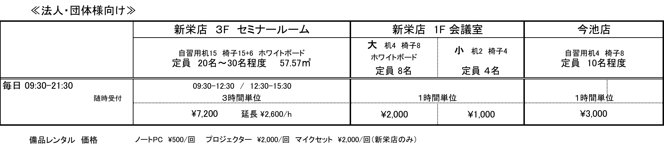

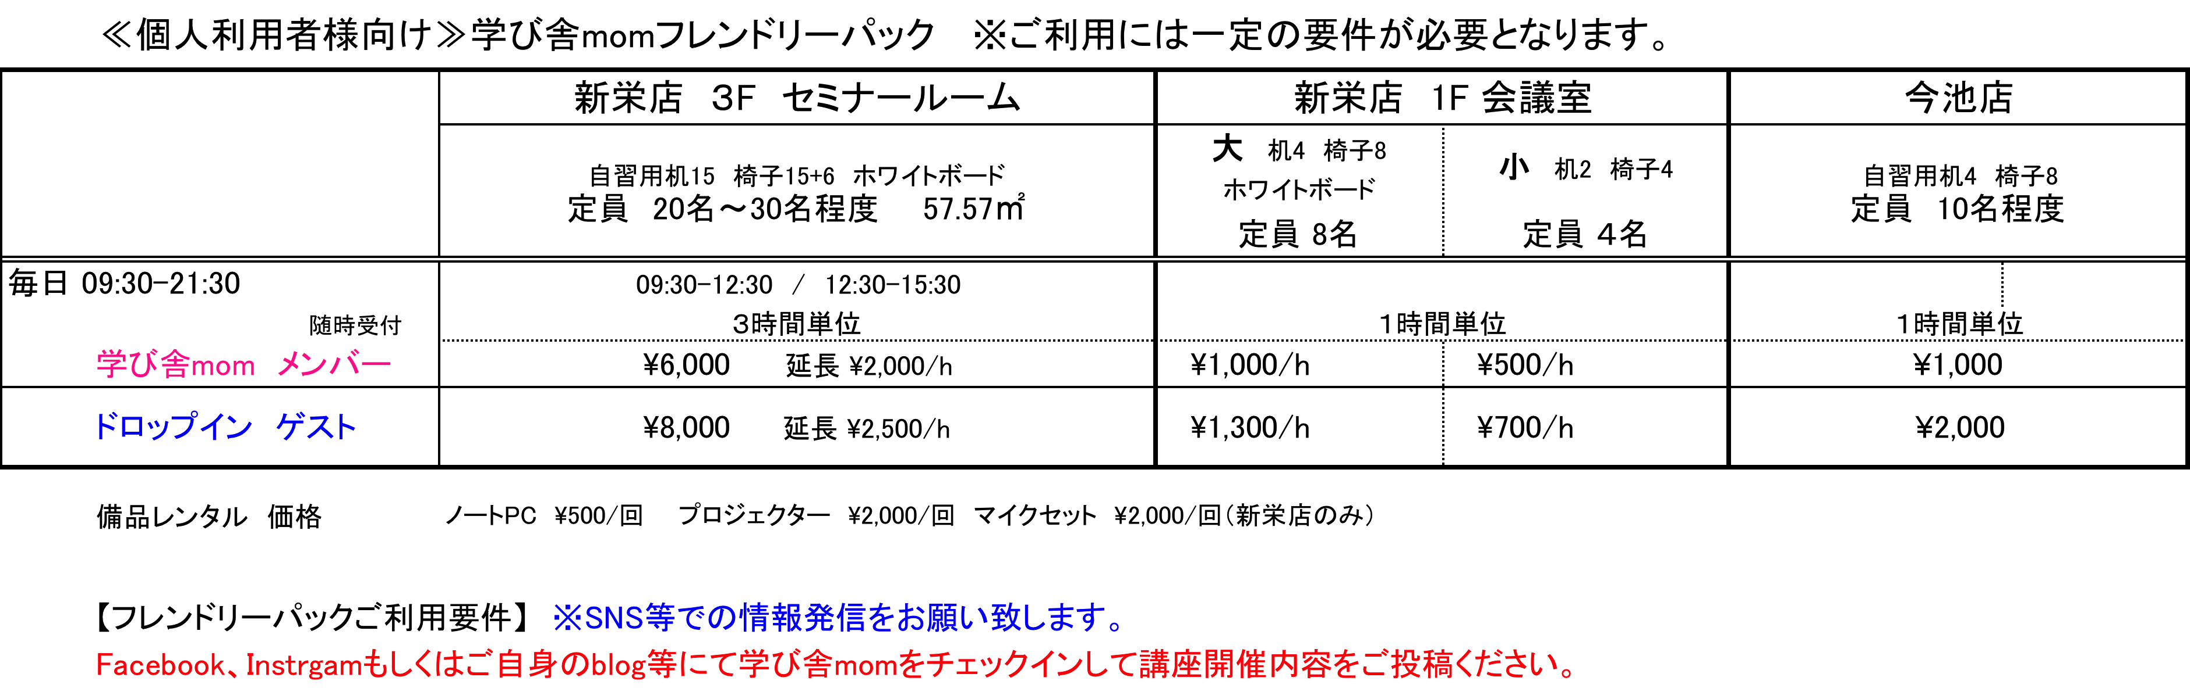
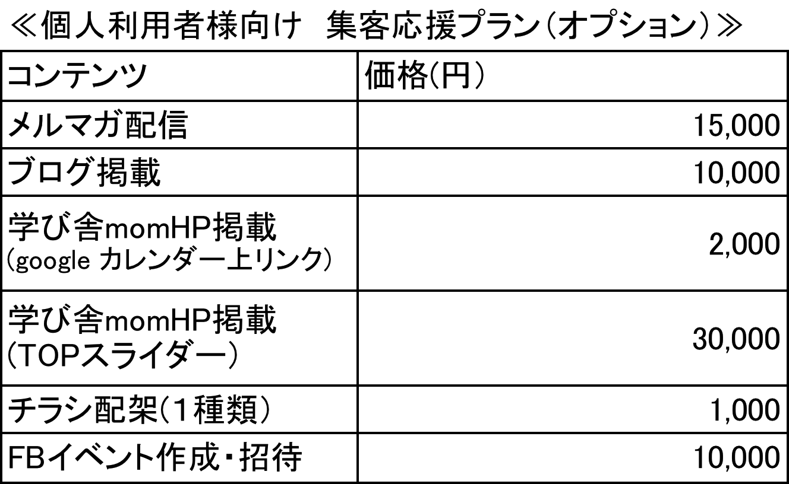

（３）キャンセルについて
① ご利用日時の変更もキャンセルに該当いたします（下記キャンセル日程に準ずる）。
② キャンセル料は以下の通りとします。

【新栄店3階セミナールーム】
キャンセル日程 | ご利用日の30日前～15日前まで | ご利用日の14日前～7日前まで | 6日前～当日
キャンセル料 | 20％ | 50％ | 100％

【新栄店1階大小会議室、今池店】
キャンセル日程 | ご利用日の7日前まで | ご利用日の6日前～前日まで | ご利用日当日
キャンセル料 | 無料 | 50％ | 100％

※返金の場合は、振込手数料を差引いた額となります。
③ 銀行（金融機関）の口座振込の場合は，振込明細書をもって領収証の発行に代えさせていただきます。

（４）利用に関しては、以下の事項を守ってください。
① 利用基本時間は、平日は9：30～15：30までとします。
15：30以降および土日祝の利用も可能ですが、料金体系が異なります。
- 利用申込書に記入した開始・終了時間は厳守してください。
- 備品類の取扱いは慎重に行い、万が一欠損などが生じた場合は必ず１F受付まで連絡するとともに、利用者の責任において、直ちに補完してください。
- 利用後は、机やいすを元通りにし、電気・戸締りの確認を行うとともに、清掃、ごみの分別をしてご退室ください。

附則
この規則は2016年9月1日より施行する。

